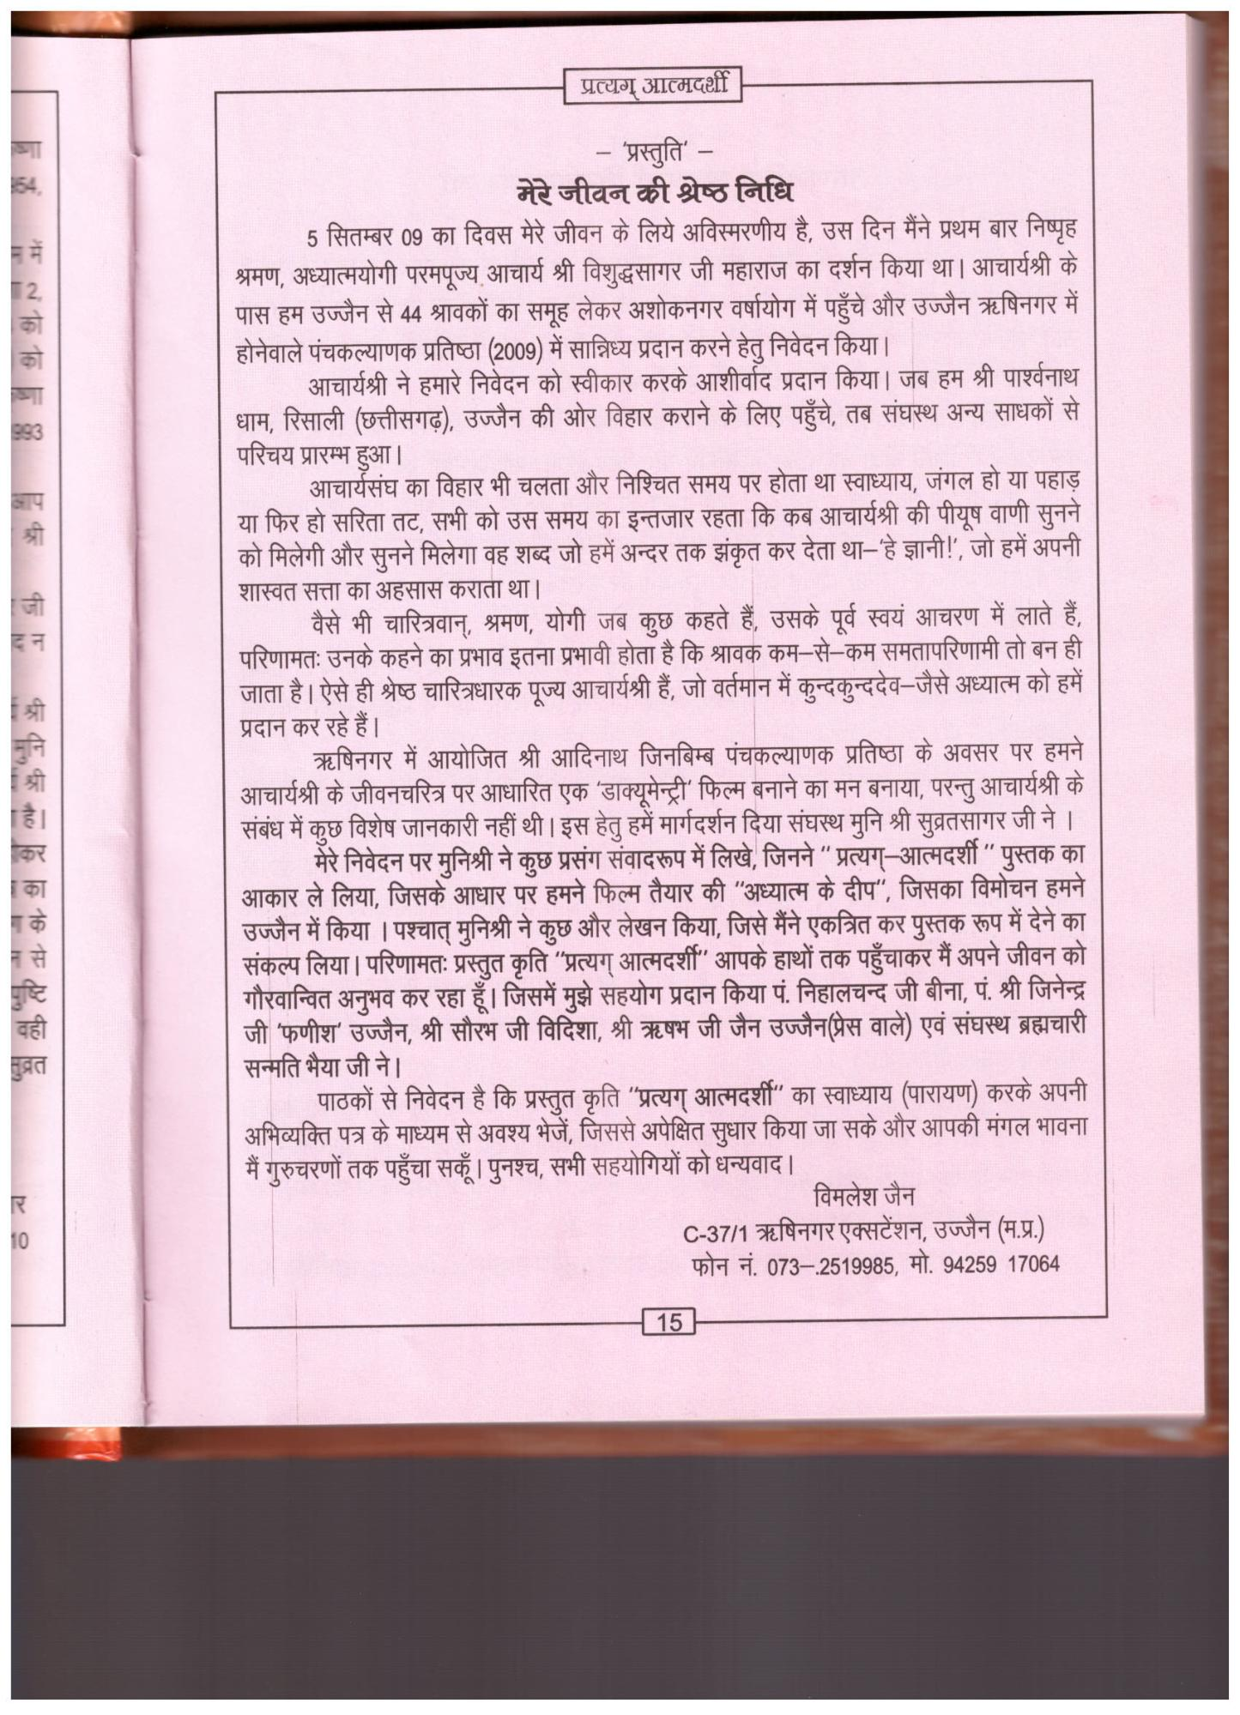

णा

154,

16 16

में

2.

को

को

णा 993

आप

L

श्री

क

जी

दन

श्री

मुनि

श्री

है।

**कर**

**का**

के

न से पुष्टि

वही

सुव्रत

R

हव

10

प्रत्यम् आत्मदर्शी

'प्रस्तुति'

**मेरे जीवन की श्रेष्ठ निधि**

5 सितम्बर 09 का दिवस मेरे जीवन के लिये अविस्मरणीय है, उस दिन मैंने प्रथम बार निष्पृह श्रमण, अध्यात्मयोगी परमपूज्य आचार्य श्री विशुद्धसागर जी महाराज का दर्शन किया था। आचार्यश्री के पास हम उज्जैन से 44 श्रावकों का समूह लेकर अशोकनगर वर्षायोग में पहुँचे और उज्जैन ऋषिनगर में होनेवाले पंचकल्याणक प्रतिष्ठा (2009) में सान्निध्य प्रदान करने हेतु निवेदन किया ।

आचार्यश्री ने हमारे निवेदन को स्वीकार करके आशीर्वाद प्रदान किया। जब हम श्री पार्श्वनाथ धाम, रिसाली (छत्तीसगढ़), उज्जैन की ओर विहार कराने के लिए पहुँचे, तब संघस्थ अन्य साधकों से परिचय प्रारम्भ हुआ।

आचार्यसंघ का विहार भी चलता और निश्चित समय पर होता था स्वाध्याय, जंगल हो या पहाड़ या फिर हो सरिता तट, सभी को उस समय का इन्तजार रहता कि कब आचार्यश्री की पीयूष वाणी सुनने को मिलेगी और सुनने मिलेगा वह शब्द जो हमें अन्दर तक झंकृत कर देता था-'हे ज्ञानी!', जो हमें अपनी

शास्वत सत्ता का अहसास कराता था ।

वैसे भी चारित्रवान्, श्रमण, योगी जब कुछ कहते हैं, उसके पूर्व स्वयं आचरण में लाते हैं, परिणामतः उनके कहने का प्रभाव इतना प्रभावी होता है कि श्रावक कम-से-कम समतापरिणामी तो बन ही जाता है। ऐसे ही श्रेष्ठ चारित्रधारक पूज्य आचार्यश्री हैं, जो वर्तमान में कुन्दकुन्ददेव-जैसे अध्यात्म को हमें प्रदान कर रहे हैं।

ऋषिनगर में आयोजित श्री आदिनाथ जिनबिम्ब पंचकल्याणक प्रतिष्ठा के अवसर पर हमने आचार्यश्री के जीवनचरित्र पर आधारित एक 'डाक्यूमेन्ट्री' फिल्म बनाने का मन बनाया, परन्तु आचार्यश्री के संबंध में कुछ विशेष जानकारी नहीं थी। इस हेतु हमें मार्गदर्शन दिया संघस्थ मुनि श्री सुव्रतसागर जी ने । मेरे निवेदन पर मुनिश्री ने कुछ प्रसंग संवादरूप में लिखे, जिनने " प्रत्यग्-आत्मदर्शी " पुस्तक का आकार ले लिया, जिसके आधार पर हमने फिल्म तैयार की "अध्यात्म के दीप", जिसका विमोचन हमने उज्जैन में किया । पश्चात् मुनिश्री ने कुछ और लेखन किया, जिसे मैंने एकत्रित कर पुस्तक रूप में देने का संकल्प लिया । परिणामतः प्रस्तुत कृति "प्रत्यग् आत्मदर्शी" आपके हाथों तक पहुँचाकर मैं अपने जीवन को गौरवान्वित अनुभव कर रहा हूँ। जिसमें मुझे सहयोग प्रदान किया पं. निहालचन्द जी बीना, पं. श्री जिनेन्द्र जी 'फणीश' उज्जैन, श्री सौरभ जी विदिशा, श्री ऋषभ जी जैन उज्जैन (प्रेस वाले) एवं संघस्थ ब्रह्मचारी सन्मति भैया जी ने ।

पाठकों से निवेदन है कि प्रस्तुत कृति "प्रत्यग् आत्मदर्शी" का स्वाध्याय (पारायण) करके अपनी अभिव्यक्ति पत्र के माध्यम से अवश्य भेजें, जिससे अपेक्षित सुधार किया जा सके और आपकी मंगल भावना मैं गुरुचरणों तक पहुँचा सकूँ। पुनश्च, सभी सहयोगियों को धन्यवाद ।

विमलेश जैन

C-37/1 ऋषिनगर एक्सटेंशन, उज्जैन (म.प्र.) फोन नं. 073-2519985, मो. 9425917064

15